รายงานผลการดำเนินงานลดภาระงานครูของสถานศึกษา
ด้วยนวัตกรรม และ/หรือ เทคโนโลยีดิจิทัล
ในการบูรณาการทำงานเพื่อลดภาระงานที่ไม่จำเป็นหรือซ้ำซ้อน
ประจำปีงบประมาณ ๒๕๖๙
โรงเรียนบ้านคำไผ่ สังกัดสำนักงานเขตพื้นที่การศึกษาประถมศึกษาอุดรธานี เขต ๒
กลุ่มเครือข่ายโรงเรียนกุมภวาปี ๑
เลขที่ ๑๕๙ หมู่ ๙ ตำบลเวียงคำ อำเภอกุมภวาปี จังหวัดอุดรธานี ๔๑๑๑๐
ชื่อผลงาน KAMPAI Smart School ปรับกระบวนการ พลิกงานเอกสาร สู่ระบบดิจิทัลครบวงจร
ผู้อำนวยการสถานศึกษา นายสมพิศ แรงน้อย

๑. หลักการและเหตุผล
ในปัจจุบันการจัดการศึกษาขั้นพื้นฐานต้องเผชิญกับการเปลี่ยนแปลงอย่างรวดเร็วของบริบทโลกและสังคม ดิจิทัล สำนักงานคณะกรรมการการศึกษาขั้นพื้นฐาน (สพฐ.) จึงได้กำหนดนโยบายระยะเร่งด่วน (Quick Win) ประจำปีงบประมาณ พ.ศ. ๒๕๖๙ โดยมีเป้าหมายสำคัญในการ “ลดภาระงานครู” เพื่อคืนเวลาให้ครูได้ปฏิบัติหน้าที่ หลักคือการจัดการเรียนรู้และการดูแลผู้เรียนอย่างเต็มศักยภาพ สอดคล้องกับทิศทางการบริหารจัดการของ สำนักงานเขตพื้นที่การศึกษาที่มุ่งเน้นการใช้เทคโนโลยีดิจิทัลมาเพิ่มประสิทธิภาพในการปฏิบัติงาน
จากสภาพปัญหาและความจำเป็น การดำเนินงานของโรงเรียนบ้านคำไผ่ พบว่าคณะครูส่วนใหญ่ยังคงต้องแบกรับภาระงาน ด้านเอกสารเชิงธุรการที่ซ้ำซ้อน อาทิ การเช็คชื่อและบันทึกคะแนน การจัดทำรายงาน ปพ.๕/ปพ.๖ และการส่งข้อมูล DMC การจัดเก็บหนังสือราชการและแผนงาน/SAR การจัดทำสื่อและใบงาน การลางาน และการสื่อสารกับผู้ปกครอง ในรูปแบบกระดาษหรือไฟล์กระจัดกระจาย ซึ่งกระบวนการเหล่านี้ใช้ทรัพยากรเวลาและวัสดุสิ้นเปลืองจำนวนมาก ส่งผลให้ครูมีความตึงเครียด และขาดเวลาที่จะมุ่งเน้นการพัฒนานวัตกรรมการสอนหรือการจัดกิจกรรมการเรียนรู้ แบบ Active Learning ให้แก่นักเรียนอย่างใกล้ชิด นอกจากนี้ การเข้าถึงข้อมูลที่กระจัดกระจายยังส่งผลต่อ ความล่าช้าในการบริหารจัดการข้อมูลสารสนเทศภายในสถานศึกษา
ความสอดคล้องและเป้าหมายการขับเคลื่อน โรงเรียนบ้านคำไผ่จึงได้นำนโยบายของ สพฐ. มาสู่การปฏิบัติผ่านนวัตกรรม “KAMPAI Smart School ปรับกระบวนการ พลิกงานเอกสาร สู่ระบบดิจิทัลครบวงจร” ซึ่งเป็นการเปลี่ยนผ่านระบบบริหาร จัดการและการจัดการเรียนรู้ภายในโรงเรียนจากรูปแบบเดิมสู่ระบบดิจิทัล โดยบูรณาการแพลตฟอร์มเว็บโรงเรียน (https://kampai-school.vercel.app) เป็นฐานข้อมูลกลางที่เข้าถึงได้ทุกที่ทุกเวลา ครอบคลุมงานวิชาการ งานสารบรรณ คลังสื่อ/เกม/ใบงาน งานบุคลากร และพอร์ทัลครู–ผู้ปกครอง–นักเรียน ทั้งนี้ได้ออกแบบ HEART Model เป็นกรอบแนวคิดเชิงระบบ เพื่อแปลงปัญหาในหลักการและเหตุผล ไปสู่การพัฒนาระบบงานดิจิทัลอย่างเป็นขั้นตอน
ประโยชน์ที่คาดว่าจะได้รับ การดำเนินงานในครั้งนี้มุ่งหวังให้เกิดผลสัมฤทธิ์ที่ยั่งยืน ๓ ประการหลัก ได้แก่ ๑) ลดภาระและคืนความสุขให้ครู โดยเปลี่ยนงานเอกสารที่ซ้ำซ้อนให้เป็นระบบอัตโนมัติหรือกึ่งอัตโนมัติ เพื่อให้ครูมีเวลาไปทำหน้าที่ “ครู” คือการสอนและพัฒนานักเรียนได้อย่างเต็มเวลา ๒) เพิ่มประสิทธิภาพการบริหารจัดการ ข้อมูลสารสนเทศของโรงเรียนมีความถูกต้อง รวดเร็ว และเป็นปัจจุบัน ๓) ส่งเสริมวัฒนธรรมองค์กรดิจิทัล พัฒนาทักษะและทัศนคติของบุคลากรให้พร้อมรับต่อการเปลี่ยนแปลงในศตวรรษที่ ๒๑ สอดรับกับแนวคิดโรงเรียนแห่งความสุขและคุณภาพการศึกษาที่ยั่งยืนตามหลักปรัชญาของเศรษฐกิจพอเพียง
๒. วัตถุประสงค์
๒.๑) เพื่อพัฒนาระบบบริหารจัดการงานเอกสาร งานวิชาการ และงานธุรการของสถานศึกษาให้เป็นรูปแบบดิจิทัล (Digital Workflow) โดยการลดขั้นตอนการปฏิบัติงานที่ซ้ำซ้อน และเพิ่มความคล่องตัวในการเข้าถึงข้อมูล สารสนเทศของโรงเรียนผ่านระบบฐานข้อมูลกลางบนเว็บโรงเรียนบ้านคำไผ่
๒.๒) เพื่อลดระยะเวลาและภาระงานด้านเอกสารเชิงธุรการของครู ให้บุคลากรสามารถใช้เวลาในการปฏิบัติ หน้าที่หลักด้านการจัดการเรียนรู้ การออกแบบกิจกรรมแบบ Active Learning และการดูแลช่วยเหลือนักเรียน ได้อย่างเต็มศักยภาพ
๒.๓) เพื่อสร้างเสริมทักษะดิจิทัลและวัฒนธรรมการทำงานยุคใหม่ให้แก่บุคลากร สอดรับกับการบริหารจัดการ สถานศึกษาที่โปร่งใส ทันสมัย และยั่งยืนตามหลักปรัชญาของเศรษฐกิจพอเพียง อันจะนำไปสู่การยกระดับ คุณภาพการศึกษาของโรงเรียนบ้านคำไผ่อย่างเป็นรูปธรรม
๓. เป้าหมาย
๓.๑ เชิงปริมาณ
๓.๑.๑) เปลี่ยนรูปแบบการปฏิบัติงานด้านธุรการและงานรายงานภายในสถานศึกษาจากกระดาษ เป็นระบบ ดิจิทัลอย่างน้อย ๕ ระบบงานหลัก ได้แก่ ระบบงานวิชาการ (เช็คชื่อ/คะแนน/ปพ./DMC), ระบบสารบรรณและคลังเอกสาร (Docs Hub), ระบบคลังสื่อการเรียนรู้ (Educational Hub · เกม · ใบงาน), ระบบบุคลากรและงาน HR (ลาออนไลน์/อบรม/PA) และระบบพอร์ทัลสื่อสาร ๓ บทบาท (ครู–ผู้ปกครอง–นักเรียน)
๓.๑.๒) ครูทุกคนสามารถใช้งานระบบดิจิทัลที่พัฒนาขึ้นได้ครบทุกคน และสามารถลดระยะเวลาในการจัดทำ เอกสารและรายงานรวบยอดลงจากเดิมได้อย่างน้อย ร้อยละ ๕๐ ต่อภาคเรียน
๓.๑.๓) ระบบฐานข้อมูลกลางมีการอัปเดตข้อมูลและสามารถเข้าถึงเอกสารสารสนเทศที่สำคัญได้ทันที ครอบคลุม ๑๐๐ เปอร์เซ็นต์ ของงานธุรการหลักที่กำหนดไว้ในโครงการ
๓.๒ เป้าหมายเชิงคุณภาพ
๓.๒.๑) ครูผู้สอนมีเวลาเพิ่มขึ้นในการเตรียมการสอนและการจัดกิจกรรมการเรียนรู้แบบ Active Learning ให้แก่นักเรียนได้อย่างทั่วถึงและมีประสิทธิภาพมากขึ้น
๓.๒.๒) ครูและบุคลากรมีความพึงพอใจต่อการใช้เทคโนโลยีดิจิทัลในการปฏิบัติงานอยู่ในระดับ ดีมาก และสามารถนำทักษะดิจิทัลไปใช้ในการจัดการเรียนรู้ให้แก่นักเรียนได้
๓.๒.๓) โรงเรียนบ้านคำไผ่มีระบบบริหารจัดการที่โปร่งใส ตรวจสอบได้ มีการใช้ทรัพยากร (กระดาษ/หมึกพิมพ์) อย่างคุ้มค่าสูงสุดตามหลักปรัชญาของเศรษฐกิจพอเพียง สอดคล้องกับขนาดสถานศึกษา ที่กะทัดรัดและคล่องตัว
๔. วิธีการดำเนินงาน
เพื่อให้เห็นถึงการขับเคลื่อนนวัตกรรม “KAMPAI Smart School” การดำเนินงานโดยประยุกต์ใช้วงจร คุณภาพ PDCA ผสมผสานกับแนวคิด HEART Model ที่ออกแบบจากเว็บโรงเรียน ผ่านสู่ระบบดิจิทัล ดังนี้
๔.๑ ขั้นวางแผน (Plan: P) – ร่วมคิด ร่วมวางทิศทาง
• แต่งตั้งคณะทำงาน “KAMPAI Digital Transformation Team” เพื่อวิเคราะห์ภาระงานและปัญหา ในการทำงานเอกสารของแต่ละฝ่าย (วิชาการ สารบรรณ บุคลากร กิจการนักเรียน)
• สำรวจและวิเคราะห์งาน นำแนวคิด HEART Model (ออกแบบจากสถาปัตยกรรมเว็บโรงเรียน) มาถอดรหัสเพื่อจัดลำดับความสำคัญของงานที่สามารถเปลี่ยนเป็นรูปแบบดิจิทัลได้ทันที เพื่อสร้างกำลังใจให้บุคลากร
• ออกแบบระบบ กำหนดมาตรฐานการจัดเก็บข้อมูลบนแพลตฟอร์มเว็บโรงเรียน (Cloud/Supabase) และออกแบบฐานข้อมูลกลาง โดยเน้นความง่ายในการเข้าถึง ความปลอดภัยของข้อมูล (RLS) และการใช้งานบนมือถือ (PWA)
๔.๒ ขั้นดำเนินงาน (Do: D) – ลงมือทำ ปรับเปลี่ยนกระบวนการ
การพัฒนา ๕ ระบบงานหลัก ได้แก่
• ระบบงานวิชาการดิจิทัล — เช็คชื่อแบบ offline-first บันทึกคะแนน/เกรด สร้างเอกสาร ปพ.๕/ปพ.๖ และส่งออกข้อมูล DMC ลดการคัดลอกซ้ำ
• ระบบสารบรรณและคลังเอกสาร (Docs Hub) — รับ–ส่งหนังสือราชการ คำสั่ง รายงานการประชุม แผนงาน/งบประมาณ/SAR พร้อมเทมเพลตเอกสารและลายเซ็นดิจิทัล
• ระบบคลังสื่อการเรียนรู้ (Educational Hub) — แหล่งรวมสื่อ เกมการศึกษา ใบงานพิมพ์ และชุดแผนการสอน เชื่อมตัวชี้วัด ใช้ซ้ำได้ทั้งโรงเรียน
• ระบบบุคลากรและงาน HR — ลาออนไลน์ บันทึกเกียรติบัตร/อบรม ประเมิน PA และพัฒนาตนเอง ลดแบบฟอร์มกระดาษ
• ระบบพอร์ทัลสื่อสาร ๓ บทบาท — พอร์ทัลครู ผู้ปกครอง นักเรียน พร้อมแชทในระบบ แจ้งเตือน และการบ้านดิจิทัล ลดการแจ้งด้วยกระดาษ/โทรศัพท์
• การอบรมเชิงปฏิบัติการจัดกิจกรรม “Digital Clinic” เพื่อพัฒนาทักษะการใช้งานเทคโนโลยีให้แก่ครู ทุกคนแบบ Coaching ให้สามารถใช้งานได้จริงบนเว็บโรงเรียนและแอป PWA
๔.๓ ขั้นตรวจสอบ (Check: C) – ติดตามผล สะท้อนความสำเร็จ
• การติดตามผลรายเดือน หัวหน้ากลุ่มงานรายงานสถานะการใช้งานระบบและปัญหาที่พบผ่าน Digital Dashboard / System Overview ของเว็บโรงเรียน
• การประเมินความพึงพอใจ ใช้แบบประเมินออนไลน์เพื่อวัดระดับความพึงพอใจและความสะดวกในการใช้งาน รวมถึงการวัดค่าเวลาที่ลดลง (Time-Saving Measurement) เปรียบเทียบกับปีการศึกษาที่ผ่านมา
• สรุปผลเชิงประจักษ์ รวบรวมข้อมูลจากตัวชี้วัด เช่น ปริมาณการใช้กระดาษที่ลดลง ระยะเวลาที่เร็วขึ้นในการ อนุมัติงาน/จัดทำ ปพ. และจำนวนชั่วโมงที่ครูมีเวลาเพิ่มขึ้นในการสอน
๔.๔ ขั้นปรับปรุง (Act: A) – พัฒนาต่อยอด ยกระดับคุณภาพ
• การแลกเปลี่ยนเรียนรู้ (PLC) นำผลการประเมินมาพูดคุยในเวที PLC เพื่อแก้ไขข้อขัดข้องและปรับแต่ง ระบบให้สอดคล้องกับวิถีการทำงานจริง
• การสร้างขวัญกำลังใจ ยกย่องเชิดชูครูที่สามารถปรับตัวและใช้เทคโนโลยีได้ดีเยี่ยม เพื่อสร้างแรงบันดาลใจ ให้แก่ผู้อื่น (Digital Role Model)
• การต่อยอดสู่ความยั่งยืน นำผลสำเร็จของโครงการเข้าสู่แผนพัฒนาคุณภาพการศึกษาของโรงเรียน บ้านคำไผ่ เพื่อให้การบริหารงานแบบ Digital Workflow กลายเป็น “วัฒนธรรมองค์กร” อย่างยั่งยืน
๕. รูปแบบแนวคิด วิธีการ กระบวนการที่ทำให้เกิดความสำเร็จ
๕.๑ รูปแบบแนวคิด “HEART Model” (หัวใจแห่งการเปลี่ยนผ่านดิจิทัล)
โรงเรียนบ้านคำไผ่ออกแบบ HEART Model ขึ้นใหม่จากศูนย์ โดยใช้แพลตฟอร์มเว็บโรงเรียน ที่พัฒนาจริงเป็นแม่แบบ (แหล่งเดียวของข้อมูล การทำงาน และการสื่อสาร) เพื่อลดภาระงานครู คืนเวลาให้การสอน และสร้างวัฒนธรรมองค์กรดิจิทัลที่ยั่งยืน สอดคล้องกับหลักปรัชญาของเศรษฐกิจพอเพียง
HEART Model จึงเป็นคำตอบเชิงระบบต่อปัญหาที่ระบุในหลักการและเหตุผล โดยแต่ละเสาถูกออกแบบมาแก้ภาระงานที่ครูเผชิญอยู่จริงบนแพลตฟอร์มเว็บโรงเรียน กล่าวคือ H (Hub) แก้ปัญหาข้อมูลกระจัดกระจาย · E (Ease) แก้ภาระเอกสารธุรการซ้ำซ้อน · A (Activate) คืนเวลาให้จัด Active Learning · R (Relate) ลดการสื่อสารด้วยกระดาษ/โทรศัพท์ · T (Track) ทำให้ข้อมูลถูกต้อง รวดเร็ว เป็นปัจจุบัน และวัดผลได้ เมื่อครบทั้ง ๕ เสา จะนำไปสู่ประโยชน์ ๓ ประการตามหลักการฯ ได้แก่ ลดภาระคืนความสุขให้ครู · เพิ่มประสิทธิภาพการบริหาร · ส่งเสริมวัฒนธรรมองค์กรดิจิทัล
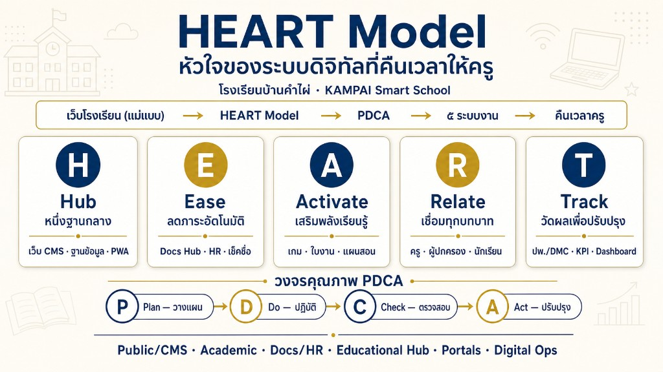
ภาพที่ ๑ อินโฟกราฟิก HEART Model — ออกแบบจากสถาปัตยกรรมเว็บโรงเรียนบ้านคำไผ่ และตอบโจทย์ปัญหาในหลักการและเหตุผล
รายละเอียด ๕ เสาหลัก มีดังนี้
H (Hub) หนึ่งฐานกลาง — เว็บโรงเรียนเป็นศูนย์รวมข้อมูลและบริการ (CMS สาธารณะ · ฐานข้อมูลกลาง · PWA) แก้ปัญหาข้อมูลกระจัดกระจายในหลักการฯ ให้เข้าถึงได้ทุกที่ทุกเวลา
E (Ease) ลดภาระอัตโนมัติ — เปลี่ยนงานเอกสารซ้ำซ้อนเป็นดิจิทัล (Docs Hub · สารบรรณ · HR/ลา · เทมเพลต · ลายเซ็น · เช็คชื่อ offline) ตรงกับปัญหาเช็คชื่อ คะแนน ปพ./DMC และงานธุรการที่ระบุไว้
A (Activate) เสริมพลังการเรียนรู้ — Educational Hub รวมสื่อ เกม ใบงาน และชุดแผนการสอน ใช้ซ้ำได้ทั้งโรงเรียน รองรับ Active Learning ตามเป้าหมายคืนเวลาให้ครูสอน
R (Relate) เชื่อมทุกบทบาท — พอร์ทัลครู · ผู้ปกครอง · นักเรียน พร้อมแชท แจ้งเตือน และการบ้านดิจิทัล ลดการแจ้งด้วยกระดาษและโทรศัพท์ตามสภาพปัญหาในหลักการฯ
T (Track) วัดผลเพื่อปรับปรุง — ปพ.๕/๖ · DMC · Dashboard/System Overview · KPI เวลา–กระดาษ และวงจรคุณภาพ PDCA ทำให้ข้อมูลถูกต้อง รวดเร็ว เป็นปัจจุบันตามประโยชน์ที่คาดหวัง
แผนที่สู่เว็บโรงเรียน: H = เว็บสาธารณะ/CMS + ฐานกลาง · E = งานสำนักงานดิจิทัลและธุรการ · A = Educational Hub · R = พอร์ทัล ๓ บทบาทและการสื่อสาร · T = รายงานราชการและตัวชี้วัด Digital Ops เมื่อครบทั้ง ๕ เสา จะเกิด Digital Workflow ที่คืนเวลาให้ครูสอนอย่างเป็นระบบ
๕.๒ เคล็ดลับและกลยุทธ์สำคัญ เทคนิค และรูปแบบการบริหารจัดการ
การขับเคลื่อนนวัตกรรมเน้นกลยุทธ์ “เพื่อนช่วยเพื่อน” และการออกแบบระบบจากความถนัดของครูเพื่อลด ภาระงานจริง ทำให้เกิดการยอมรับโดยสมัครใจและยั่งยืน พร้อมปรับโครงสร้างการบริหารให้คล่องตัวผ่านระบบ อนุมัติงานออนไลน์ และการติดตามสถานะแบบ Real-time ด้วย Dashboard ตลอดจนผนึกกำลังกับ ภาคีเครือข่าย ทั้งชุมชนและเขตพื้นที่การศึกษา เพื่อแลกเปลี่ยนเรียนรู้และพัฒนาเทคโนโลยีร่วมกันอย่างเป็นระบบ ส่งผลให้การบริหารจัดการมีความโปร่งใส รวดเร็ว และประหยัดทรัพยากรสูงสุดตามหลักปรัชญาของเศรษฐกิจพอเพียง
๕.๓ การมีส่วนร่วมของภาคีเครือข่าย
โรงเรียนบ้านคำไผ่มุ่งสร้างความยั่งยืนด้วยการประสานภาคีเครือข่าย เช่น ภาคีเครือข่ายผู้ปกครองและชุมชน สร้างช่องทางดิจิทัล (พอร์ทัลผู้ปกครอง แชท แจ้งเตือน) ให้ผู้ปกครองรับทราบข้อมูลข่าวสาร เครือข่ายสำนักงานเขตพื้นที่การศึกษาประถมศึกษาอุดรธานี เขต ๒ การเชื่อมโยงนโยบายของโรงเรียนเข้ากับเป้าหมาย ของเขตพื้นที่ฯ ทำให้เกิดการแลกเปลี่ยนเรียนรู้ (PLC) และเครือข่ายความร่วมมือด้านเทคโนโลยี ปรึกษาผู้เชี่ยวชาญหรือบุคลากรในพื้นที่ที่มีความเชี่ยวชาญด้าน IT เพื่อเป็นที่ปรึกษาในการแก้ปัญหาทางเทคนิค ทำให้ระบบมีความเสถียรและประหยัดงบประมาณ
๖. ผลการดำเนินงาน
๖.๑ เชิงปริมาณ
๑) สามารถพัฒนาระบบงานดิจิทัลเพื่อรองรับการปฏิบัติงานหลักได้อย่างน้อย ๕ ระบบงาน บนแพลตฟอร์มเว็บโรงเรียนบ้านคำไผ่ ซึ่งส่งผลให้บุคลากรครูและเจ้าหน้าที่ทุกคนสามารถเข้าถึงและใช้งานระบบ ได้อย่างคล่องตัวและทั่วถึง ทั้งบนคอมพิวเตอร์และมือถือ (PWA)
๒) ช่วยลดระยะเวลาในการจัดทำเอกสารและการสรุปรายงานผลการปฏิบัติงานลงจากเดิมได้อย่างน้อยร้อยละ ๕๐ ต่อภาคเรียน โดยเฉพาะงานเช็คชื่อ คะแนน ปพ.๕/ปพ.๖ และการสื่อสารกับผู้ปกครอง ส่งผลให้ครูมีเวลาในการเตรียมการจัดการเรียนรู้และการพัฒนาผู้เรียนเพิ่มขึ้นอย่างมีนัยสำคัญ
๓) สามารถพัฒนาระบบฐานข้อมูลกลางที่มีความถูกต้อง เป็นปัจจุบัน และสามารถเข้าถึงเอกสารสารสนเทศ ที่สำคัญได้ทันที ซึ่งครอบคลุมภารกิจงานธุรการหลักที่กำหนดไว้ในโครงการได้ครบถ้วนสมบูรณ์ ๑๐๐ เปอร์เซ็นต์
๖.๒ เชิงคุณภาพ
๑) ครูผู้สอนสามารถบริหารจัดการเวลาได้อย่างมีประสิทธิภาพ ส่งผลให้มีเวลาเพิ่มขึ้นในการเตรียมการสอน และการจัดกิจกรรมการเรียนรู้เชิงรุก (Active Learning) ที่ตอบสนองต่อความต้องการของผู้เรียนได้อย่างทั่วถึง และสร้างสรรค์ โดยใช้คลังสื่อ เกม และใบงานจาก Educational Hub
๒) บุคลากรมีความพึงพอใจต่อการปรับเปลี่ยนระบบการทำงานด้วยเทคโนโลยีดิจิทัลในระดับ “ดีมาก” อีกทั้ง ยังสามารถประยุกต์ใช้ทักษะด้านดิจิทัลที่ได้รับการพัฒนา ไปต่อยอดในการจัดการเรียนการสอนในห้องเรียนได้ อย่างมีประสิทธิภาพ
๓) สถานศึกษามีระบบการบริหารจัดการที่โปร่งใส ตรวจสอบได้ และเป็นธรรม อีกทั้งยังมีการใช้ทรัพยากร ส่วนรวม (กระดาษและวัสดุสำนักงาน) อย่างคุ้มค่าสูงสุดตามหลักปรัชญาของเศรษฐกิจพอเพียง สอดรับกับบริบท ของสถานศึกษาที่มุ่งเน้นความคล่องตัวและความยั่งยืนในระยะยาว
หลักฐานเชิงประจักษ์จากการใช้งานระบบจริงบนเว็บโรงเรียน ได้จัดทำเป็นภาพหน้าจอไว้ใน ภาคผนวก ก เพื่อยืนยันว่านวัตกรรมดำเนินการจริง และสอดคล้องกับ HEART Model
๗. การเผยแพร่
โรงเรียนเผยแพร่นวัตกรรมผ่านช่องทางออนไลน์ที่หลากหลาย เช่น เว็บไซต์โรงเรียน (https://kampai-school.vercel.app) เพจเฟซบุ๊กและช่องทางสื่อสารกับผู้ปกครอง คณะกรรมการสถานศึกษาขั้นพื้นฐาน เพื่อสื่อสารผลการดำเนินงานเชิงประจักษ์แก่สาธารณชนและผู้ปกครองอย่างต่อเนื่อง พร้อมนำเสนอผลงานผ่านเวทีแลกเปลี่ยนเรียนรู้ (PLC) เพื่อสร้างการรับรู้และแบ่งปันแนวปฏิบัติที่ดี ตลอดจนจัดทำสรุปผลการดำเนินงานในรูปแบบดิจิทัลเพื่อใช้เป็นแหล่งเรียนรู้ต้นแบบแก่สถานศึกษาที่สนใจศึกษาดูงานต่อไป

ภาคผนวก ก หลักฐานเชิงประจักษ์จากระบบเว็บโรงเรียน
ภาคผนวกนี้รวบรวมภาพหน้าจอระบบที่เปิดใช้งานจริงบนเว็บไซต์โรงเรียนบ้านคำไผ่ (https://kampai-school.vercel.app) เพื่อใช้เป็นหลักฐานประกอบผลการดำเนินงาน ว่ามีการพัฒนาระบบดิจิทัลตาม HEART Model และใช้งานได้จริง ไม่ใช่เพียงแนวคิดบนเอกสาร หมายเหตุ: ระบบหลังบ้านที่ต้องล็อกอิน (เช็คชื่อ คะแนน ปพ. สารบรรณ ลาออนไลน์ Digital Ops) เป็นหลักฐานภายในสถานศึกษา สามารถเพิ่มเติมในภาคผนวกนี้ได้เมื่อจัดทำรายงานฉบับส่งเขตพื้นที่ฯ
ภาพผนวกที่ ๑ หน้าแรกเว็บโรงเรียนบ้านคำไผ่ (Hub)
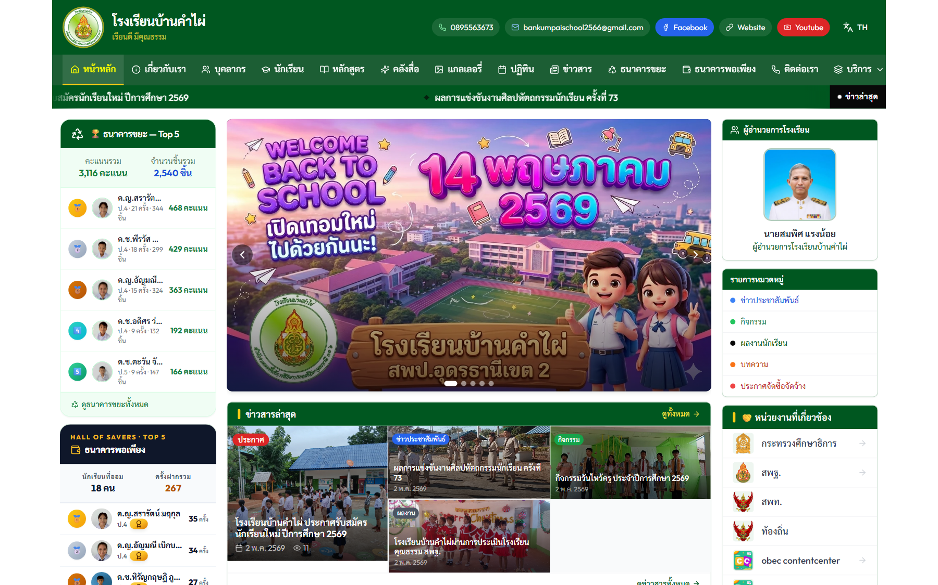
แสดงศูนย์กลางข้อมูลสาธารณะของสถานศึกษา — ข่าว กิจกรรม เมนูบริการ และข้อมูลผู้อำนวยการ สอดคล้องเสา H (Hub) ของ HEART Model
ที่มา: https://kampai-school.vercel.app/
ภาพผนวกที่ ๒ คลังสื่อและเกมการศึกษา — ชุดเรียนพร้อมสอน (Activate)
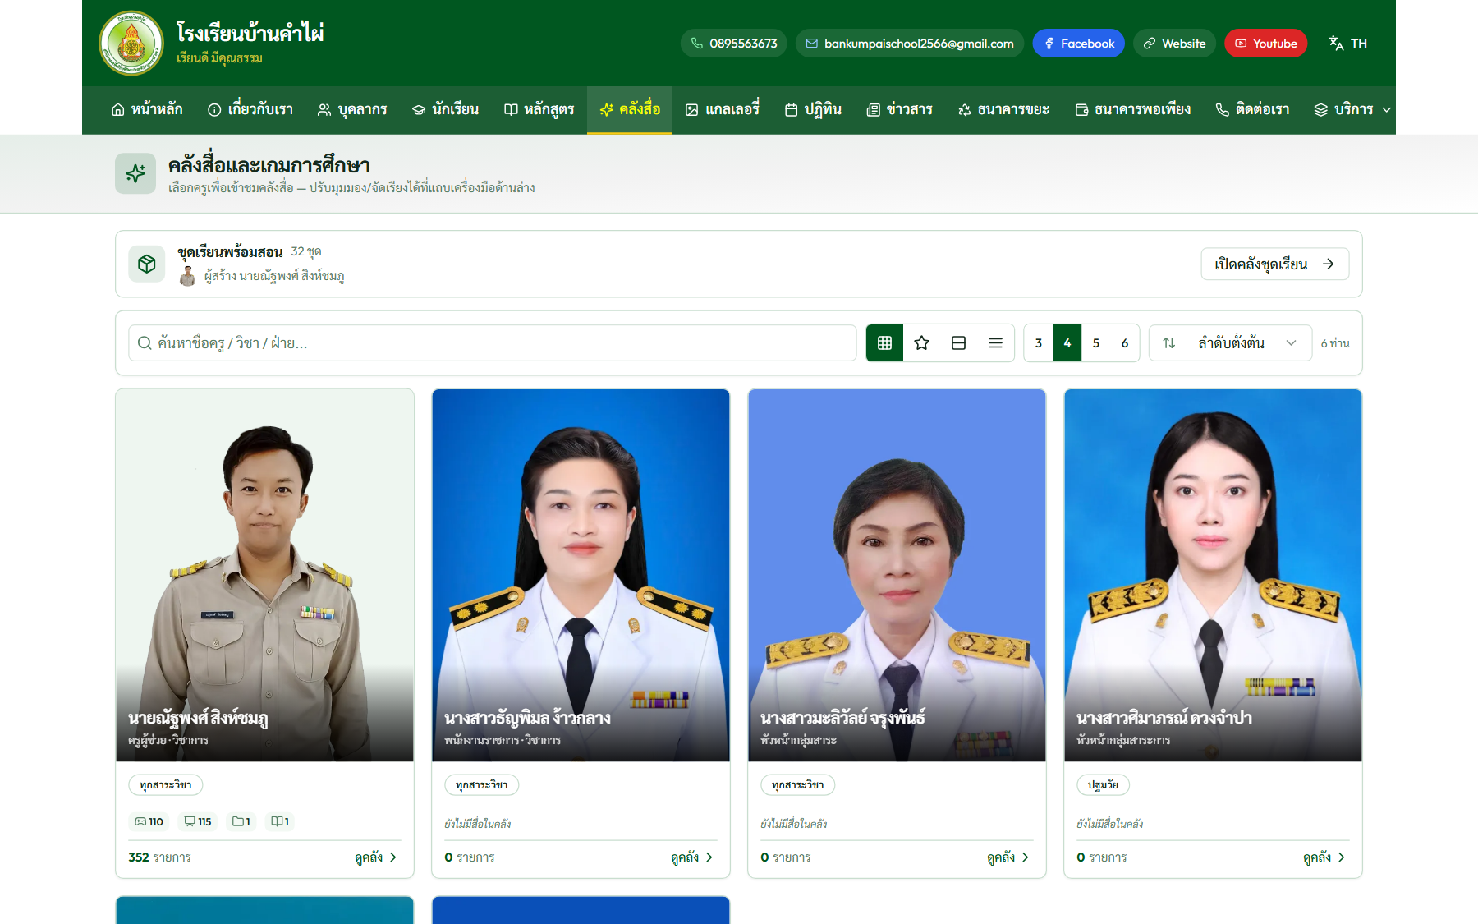
แสดง Educational Hub มีชุดเรียนพร้อมสอนหลายวิชา (เศษส่วน วัฏจักรน้ำ ฯลฯ) พร้อมลำดับสอน สื่อ → ใบงาน → เกม ลดเวลาครูในการจัดเตรียมสื่อ สอดคล้องเสา A (Activate)
ที่มา: https://kampai-school.vercel.app/educational-hub
ภาพผนวกที่ ๓ ระบบเล่นเกมการศึกษาพร้อมติดตามคะแนนนักเรียน (Activate / Track)
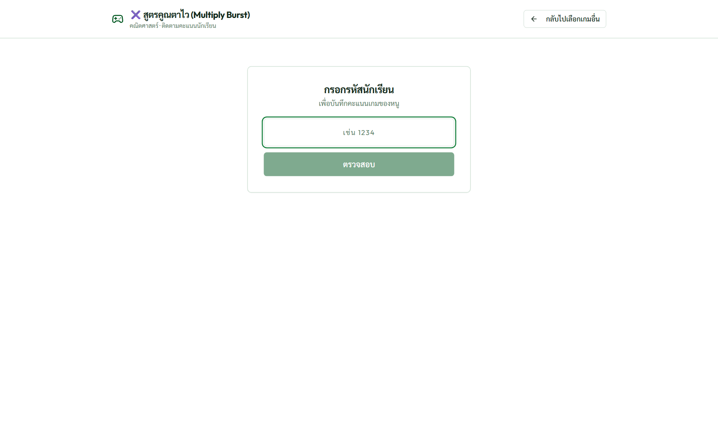
หน้ากรอกรหัสนักเรียนก่อนเข้าเกม “สูตรคูณตาไว” เพื่อบันทึกคะแนนรายบุคคล แสดงว่าระบบติดตามผลการเรียนรู้ได้จริงบนโปรดักชัน
ที่มา: https://kampai-school.vercel.app/play/multiply-burst
ภาพผนวกที่ ๔ ระบบสมัครเรียนออนไลน์ (Relate / Ease)
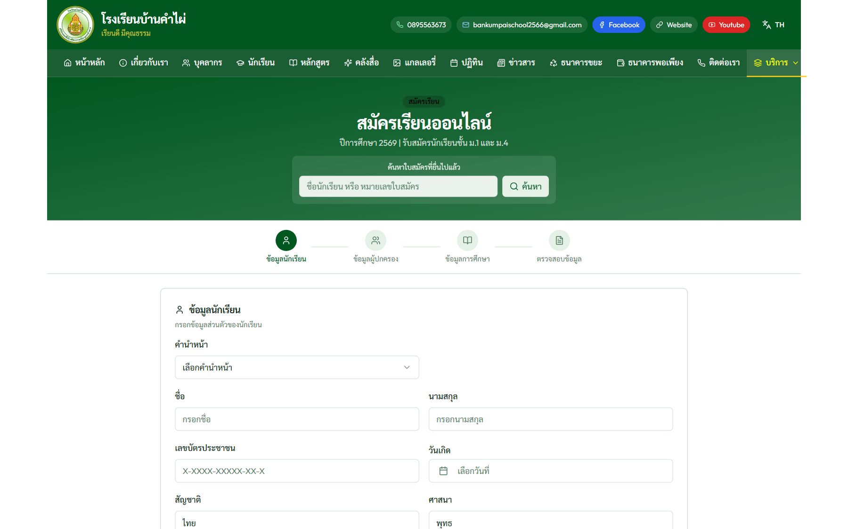
แบบฟอร์มรับสมัครออนไลน์แบบหลายขั้นตอน ลดคิวเอกสารที่โรงเรียน สอดคล้องการลดภาระงานธุรการและการเชื่อมโยงผู้ปกครอง
ที่มา: https://kampai-school.vercel.app/enrollment
ภาพผนวกที่ ๕ หน้าบุคลากรและระบบพัฒนาบุคลากร (Hub / Track)
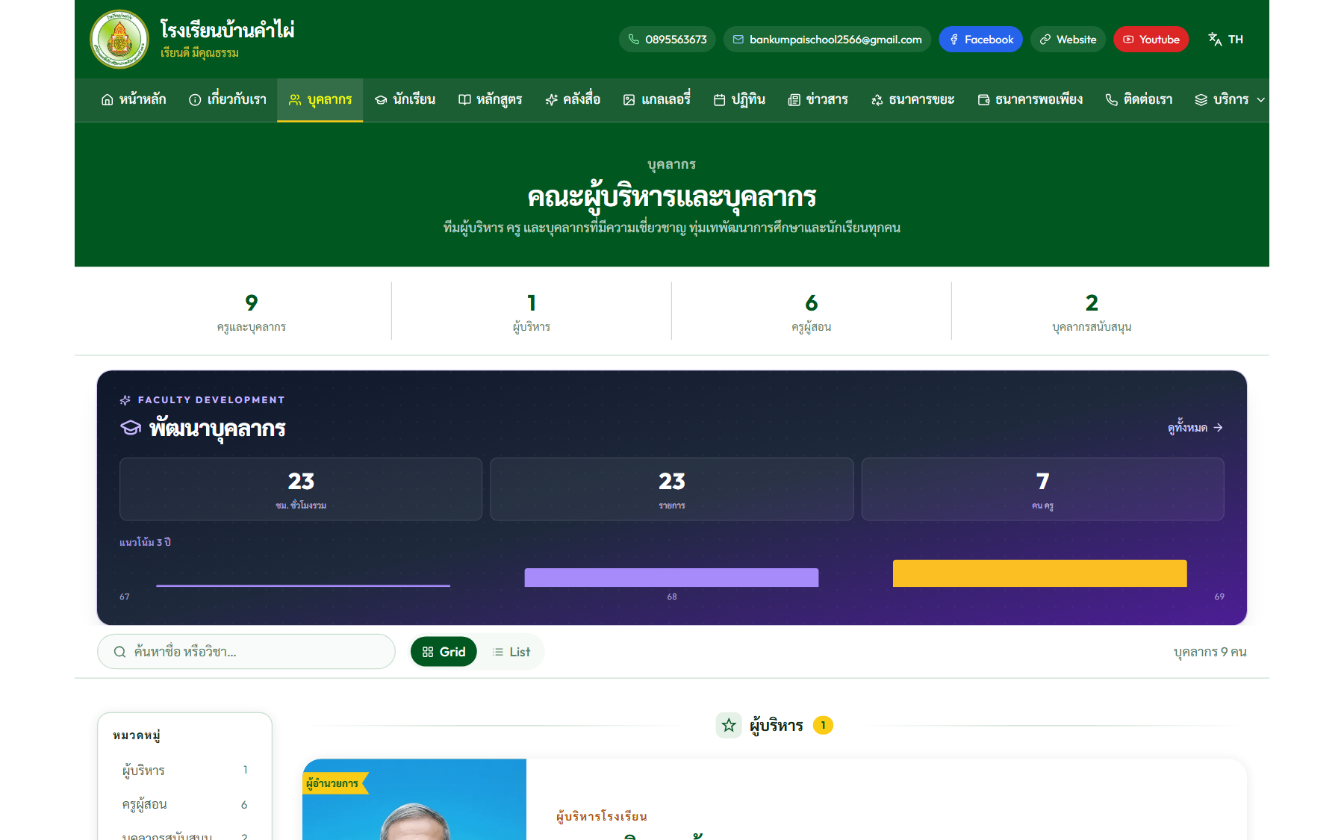
แสดงโครงสร้างบุคลากรพร้อมสรุปชั่วโมงอบรมและแนวโน้ม ๓ ปี เป็นหลักฐานว่าระบบติดตามพัฒนาครูใช้งานจริง
ที่มา: https://kampai-school.vercel.app/staff
ภาพผนวกที่ ๖ ธนาคารพอเพียง — มีข้อมูลการใช้งานจริง (Relate / Track)
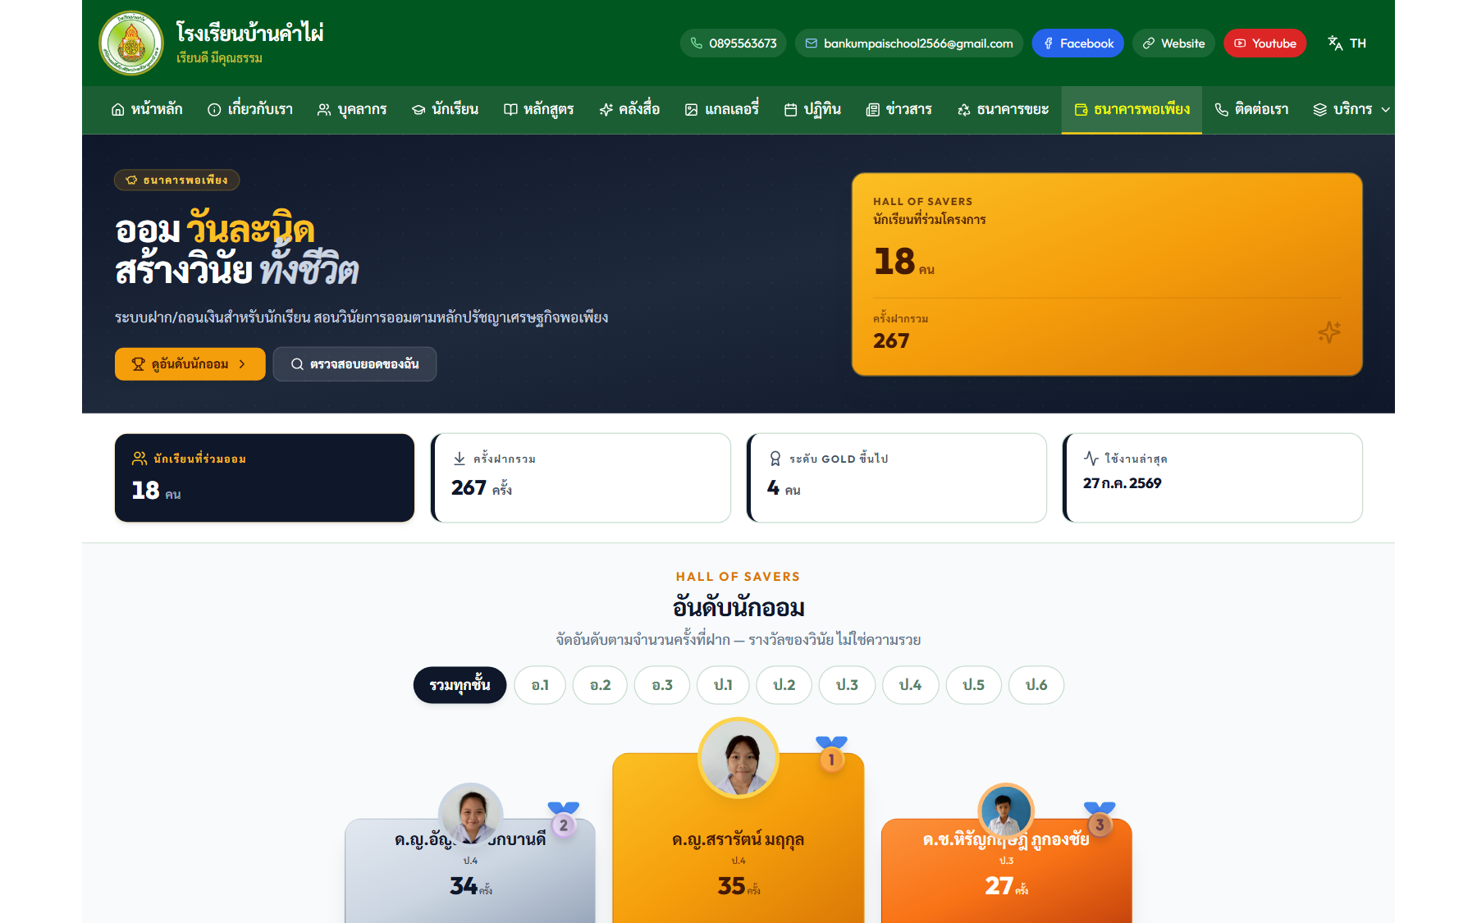
มีนักเรียนร่วมโครงการและจำนวนครั้งฝากจริงในระบบ สอดคล้องหลักปรัชญาของเศรษฐกิจพอเพียงและการใช้ดิจิทัลติดตามวินัยนักเรียน
ที่มา: https://kampai-school.vercel.app/savings-bank
ภาพผนวกที่ ๗ ธนาคารขยะ — อันดับและแต้มสะสมจริง (Relate / Track)
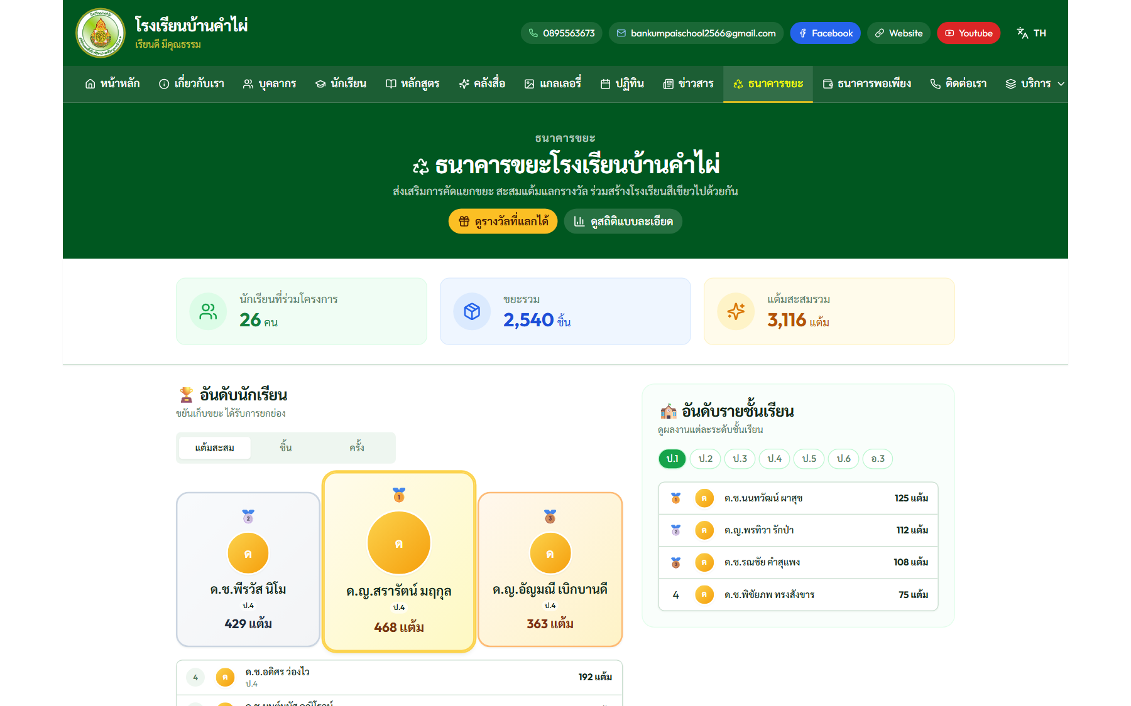
แสดงจำนวนผู้ร่วมโครงการ ปริมาณขยะ และอันดับนักเรียน เป็นหลักฐานว่าระบบบริการนักเรียนทำงานและมีข้อมูลอัปเดต
ที่มา: https://kampai-school.vercel.app/waste-bank

